Mezinárodní den zvířat

________________________________________________________

* Podívej se na krátké video zde:

<https://edu.ceskatelevize.cz/video/10962-mezinarodni-den-zvirat?backlink=tcoj4>

* Vyplň pracovní list:

1. Z dvojice slov napsaných kurzívou, vyber a škrtni slovo, které do textu nepatří.

Mezinárodní den zvířat se slaví 4. *září* – *října* na počest úmrtí svatého *Františka z Assisi* – *Josefa* *z Assisi*, který pečoval o *zdravá* – *nemocná* a opuštěná zvířata. Jak je potřeba o zvířata pečovat, *je* – *není* zakotveno také v našem zákoníku. Velmi *špatnou* – *dobrou* službu pro zvířata dělají také útulky, záchranné stanice, zoo a lidé nejrůznějšími sbírkami.

1. Napiš, jaké funkce mají zoologické zahrady, útulky pro zvířata, záchranné stanice. Jaký je mezi nimi rozdíl?

……………………………………………………………………………………………

……………………………………………………………………………………………

……………………………………………………………………………………………

……………………………………………………………………………………………

……………………………………………………………………………………………

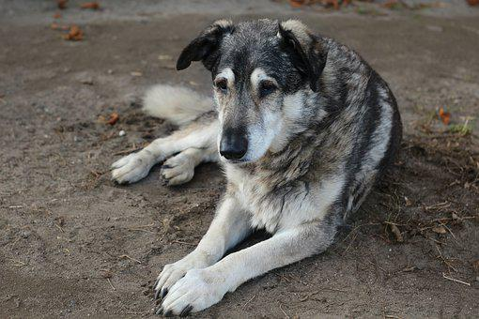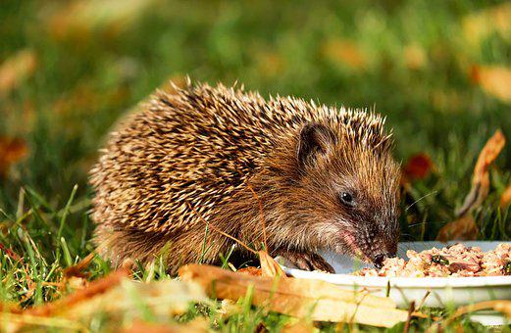……………………………………………………………………………………………

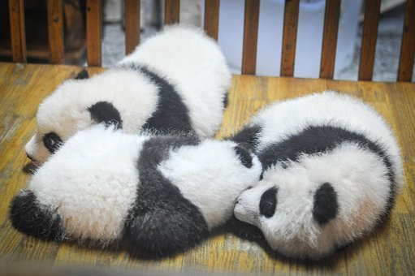

1. Zamysli se, jakého živočicha bys měl rád doma. Promysli si a napiš, jak bys o něj pečoval, aby byl spokojený.

Živočich – ……………………………………………………………………………

Prostor – ………………………………………………………………………………...

……………………………………………………………………………………………

……………………………………………………………………………………………

Potrava – …………………………………………………………………………….…

……………………………………………………………………………………………

Přístup k vodě – ……………………………………………………………………..…

Společnost a zábava – ………..………………………………………………………

……………………………………………………………………………………………

……………………………………………………………………………………………

……………………………………………………………………………………………

……………………………………………………………………………………………

……………………………………………………………………………………………

Co jsem se touto aktivitou naučil/a:

…………………………………………………………………………………………………………………………………………………………………………………………………………………………………………………………………………………………………………………………………………………………